**PEMOGRAMAN SISTEM BERGERAK**



**Dosen Pengampu : Ade Kurniawan, S.Pd,.M.Pd.T**

**Nama : Najwa Alawiyah Siregar**

**Nim :22346040**

**INFORMATIKA**

**DEPARTEMEN ELEKTRONIKA, FAKULTAS TEKNIK**

**UNIVERSITAS NEGERI PADANG**

**2024/2025**

**LATIHAN**

1. Mencari Superclass dari Searhcview, Tabhost, Scrollview

2. Tampilkan screenshot pada documentasi yang ditemukan Dan tuliskan apa yang bisa diwariskan ke class child

Berikut adalah penjelasan mengenai superclass dari SearchView, TabHost, dan ScrollView beserta fitur-fitur yang diwariskan ke subclass sesuai dengan dokumentasi Android:

**1. SearchView**

* **Superclass:** FrameLayout
* **Sumber:** [Dokumentasi SearchView di Android Developers](https://developer.android.com/reference/android/widget/SearchView)
* **Screeshot**:

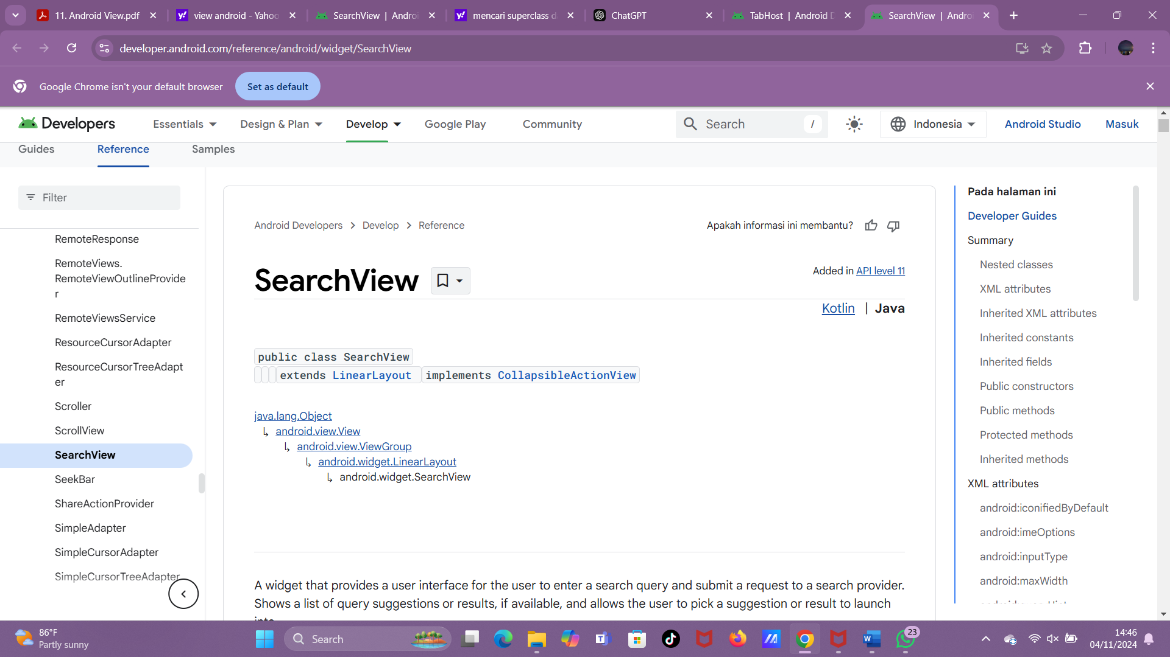

**Fitur yang Diwariskan ke Subclass:**

* **Pengaturan Tata Letak**: Sebagai subclass dari FrameLayout, SearchView dapat mengatur posisinya dan elemen-elemen di dalamnya berdasarkan sistem tata letak bingkai.
* **Pengelolaan Ukuran dan Penempatan**: FrameLayout memungkinkan elemen-elemen untuk diatur berdasarkan lebar dan tinggi yang diinginkan, baik yang sudah ditentukan atau berdasarkan dimensi kontennya.
* **Fitur Tambahan untuk Pencarian**: SearchView menambahkan fitur khusus untuk pencarian seperti hint teks, kontrol tombol untuk melakukan pencarian, serta kemampuan menambahkan saran pencarian.

**2. TabHost**

* **Superclass:** FrameLayout
* **Sumber:** [Dokumentasi TabHost di Android Developers](https://developer.android.com/reference/android/widget/TabHost)
* **Screenshot:**

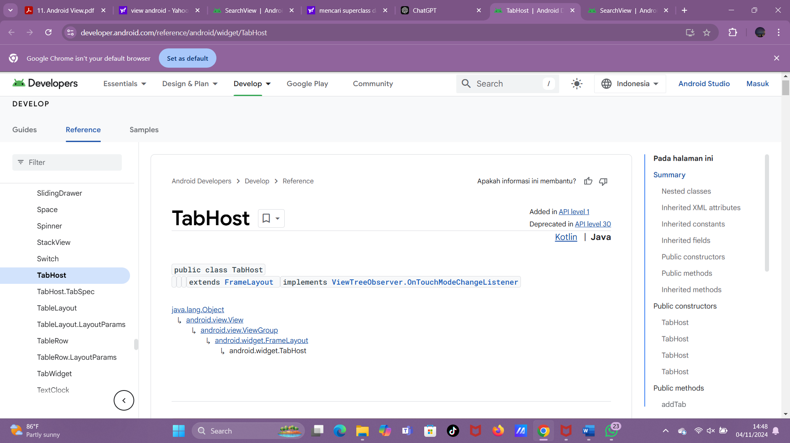

**Fitur yang Diwariskan ke Subclass:**

* **Pengaturan Kontainer**: FrameLayout yang mendasari TabHost memungkinkan pengelompokan elemen-elemen UI secara bertumpuk. TabHost dapat menampilkan konten berbeda di dalam setiap tab.
* **Pengelolaan Tata Letak**: Sama dengan FrameLayout, TabHost dapat menyusun dan menyesuaikan konten sesuai ukuran layar atau konten.
* **Navigasi Antar-Tab**: TabHost menambahkan metode untuk berpindah antar-tab menggunakan metode programatis dengan indeks atau nama tab.

**3. ScrollView**

* **Superclass:** FrameLayout
* **Sumber:** [Dokumentasi ScrollView di Android Developers](https://developer.android.com/reference/android/widget/ScrollView)
* **Screenshot:**

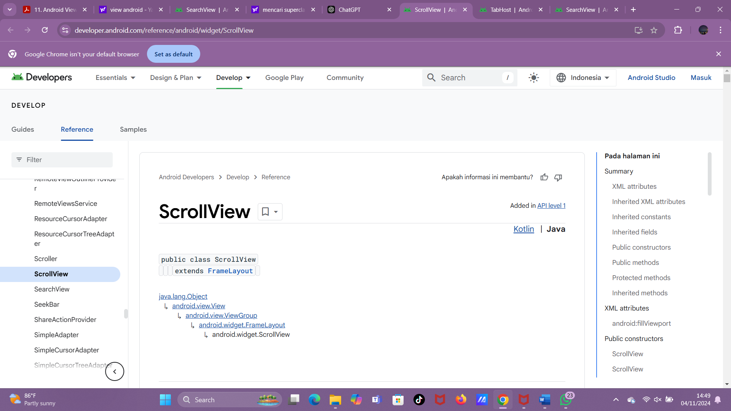

**Fitur yang Diwariskan ke Subclass:**

* **Scrolling Vertikal**: ScrollView memungkinkan konten bergulir secara vertikal untuk elemen-elemen yang lebih panjang dari layar.
* **Pengaturan Tata Letak Frame**: Sama seperti FrameLayout, ScrollView dapat mengatur elemen-elemen sesuai tata letak kontainer berbingkai dan mengelola ukuran serta posisi elemen.
* **Pengaturan Fokus dan Aksesibilitas**: ScrollView memastikan elemen-elemen di dalamnya dapat difokuskan dengan navigasi yang lebih mudah.

Semua fitur ini diwariskan oleh superclass ke class child sehingga SearchView, TabHost, dan ScrollView dapat memanfaatkan fungsionalitas dasar dari FrameLayout, yang mencakup pengelolaan tata letak dan penempatan elemen-elemen UI di dalam aplikasi Android.